Объяснение игры должно быть кратким и понятным, интересным и эмоциональным.  Нужно использовать следующую последовательность объяснения: назвать игру и ее замысел, предельно кратко изложить содержание, подчеркнуть правила, напомнить движения (если нужно), распределить роли, раздать атрибуты, разместить играющих на площадке, начать игровые действия. Специально разучивать слова при объяснении не следует – дети естественно запомнят их в ходе игры.  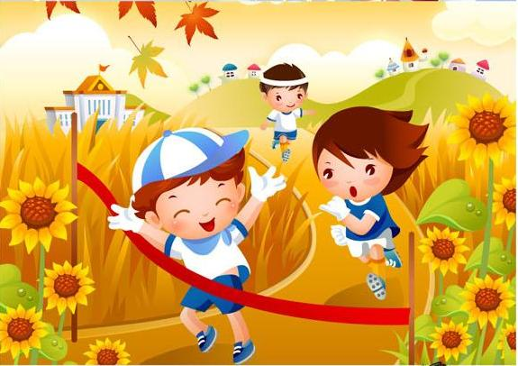 |  | 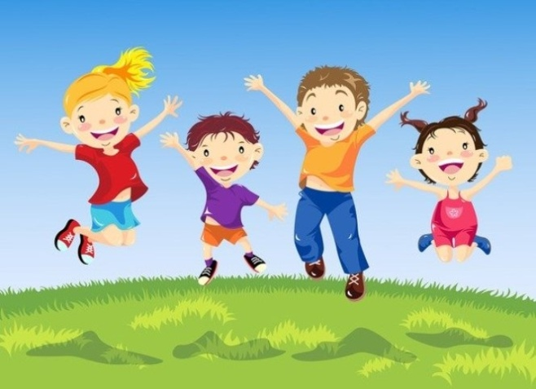  Трудно переоценить пользу подвижных игр для детей. Они активизируют дыхание, кровообращение и обменные процессы в организме.  Помимо этого, подвижные игры развивают координацию движений, быстроту реакции и внимание, тренируют силу и выносливость, снимают импульсивность. В процессе коллективных подвижных игр закладываются такие качества как честность, справедливость и дисциплинированность, развивается чувство сопереживания, малыш учится подчиняться общим правилам и действовать в коллективе. |  | Муниципальное дошкольное образовательное учреждение  детский сад № 28 «Росинка»  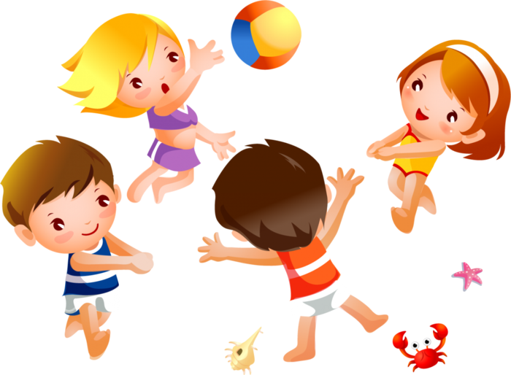  Играем дома – играем всей семьей!
«Сделай фигуру»  Инвентарь: записи веселых детских песен («Чунга-чанга», «Жили у бабуси два веселых гуся» и т. п.), музыкальный центр.  Мама и ребенок встают на краю комнаты. Мама включает запись песенки на 15—20 секунд. Под музыку мама и ребенок разбегаются по комнате, выполняют танцевальные движения. Когда песенка перестает звучать, игроки останавливаются и принимают какую-либо позу. Каждый старается угадать, что за фигуру показал его напарник, отмечают наиболее удачную позу. Игру можно повторить 3—4 раза.  «Завернись в ленту»  Инвентарь: лента длиной 4—6 м.  Мама и ребенок прикрепляют концы ленты к своему поясу и расходятся на всю ее длину к краям комнаты. Мама командует:  Будем мы с тобой кружиться,  Будем вместе веселиться!  Раз, два, три, четыре, пять,  Начинаем мы играть!  Игроки начинают кружиться, стараясь как можно быстрее обвить ленту вокруг себя. Побеждает игрок, намотавший на себя больше ленты, чем соперник. |  | «Кто самый ловкий»  Инвентарь: 4 детских стульчика (или 4 подставки высотой 20—25 см), 20—24 пластмассовых кубика (ребро кубика 6—8 см).  На одной стороне комнаты ставятся 2 стульчика на расстоянии друг от друга 1—1,5 м, мама и ребенок встают около каждого из них. На другой стороне комнаты, напротив первой пары стульев, на расстоянии 3—5 м ставятся другие 2 стульчика. На каждый стульчик кладется по 5—6 кубиков. По команде мамы: «Раз, два, не зевай, кубик на пол не роняй!» игроки берут со стула по одному кубику и быстро идут с ним к другому стулу. Здесь они забирают второй кубик, ставят его на первый и несут оба кубика обратно. Этот путь игроки повторяют еще раз с пирамидкой (башенкой) из трех, а затем из четырех кубиков и т. д. Игру можно повторить 2—3 раза. |  | «Удочка»  Инвентарь: веревка длиной 1,5—2 м, мешочек с песком весом 120—150 г.  Мама встает в центре комнаты, в руках у нее веревка, к которой привязан мешочек с песком — это «удочка». На расстоянии 1,5—2 м от мамы становится ребенок — «рыбка». Мама читает стихотворение:  Я веревочку кручу,  Рыбку я поймать хочу.  Раз, два, не зевай,  Выше ты подпрыгивай!  Мама начинает вращать «удочку» как можно ближе к поверхности пола, ребенок подпрыгивает вверх, стараясь, чтобы мешочек не задел его ноги.  Примечания:  - Перед игрой мама показывает и объясняет ребенку, как нужно подпрыгивать: сильно оттолкнуться от пола и подобрать ноги.  - Периодически в игре нужно делать паузы, чтобы дать ребенку отдохнуть.
Ист.: https://infourok.ru/buklet-dlya-roditeley-igraem-doma-igraem-vsey-semey-2392738.html
Подготовила воспитатель: Белогурова В.В.
октябрь 2019 г.

